Séquence 1  Pourquoi et comment aménager le collège avec des bancs solaires ? | ACTIVITE 3 | Cycle 4  5ème
 | Étude des expérimentations effectuées au collège
Compétences développées en activités |  | Connaissances associées
CS 1.7 | Interpréter des résultats expérimentaux, entrer une conclusion et la communiquer en argumentant. | Notions d’écarts entre les attentes fixées par le cahier des charges et les résultats de l’expérimentation
CS 1.8 | Utiliser une modélisation pour comprendre, formaliser, partager, construire, investiguer, prouver. | Outils de description d’un fonctionnement, d’une structure et d’un comportement.

Des essais ont été effectués au collège pour trouver le meilleur endroit où implanter un banc solaire (points de couleurs sur l’image ci-dessous.
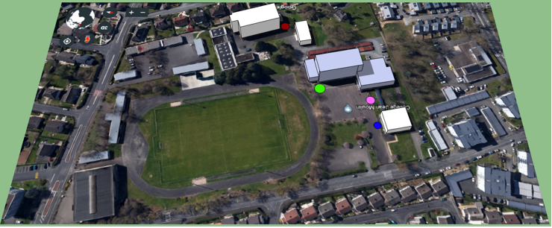
Collège Jean Moulin – 19100 Brive-la-Gaillarde

I) Impact de la luminosité sur un panneau photovoltaïque :
QCM1 :
En observant les mesures ci-contre, cochez les phrases justes

- Le panneau photovoltaïque réagit à la lumière.
- Le panneau photovoltaïque fournit de la lumière.
- Le panneau photovoltaïque produit de l’énergie thermique.
- Le panneau photovoltaïque produit de l’énergie électrique.
- L’énergie fournie par le panneau photovoltaïque est directement liée à la lumière reçue.

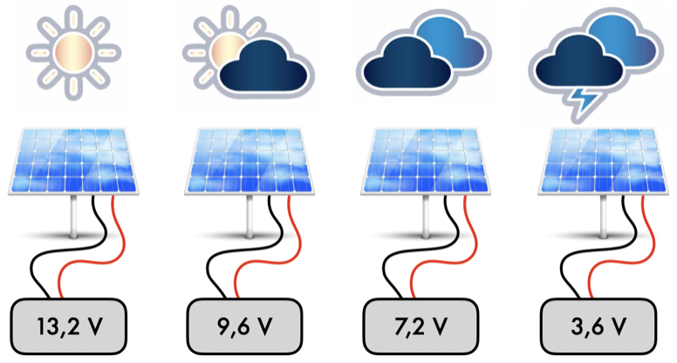

Justifier votre choix :

À retenir :

II) Analyse des relevés d’un panneau photovoltaïque sur une journée :
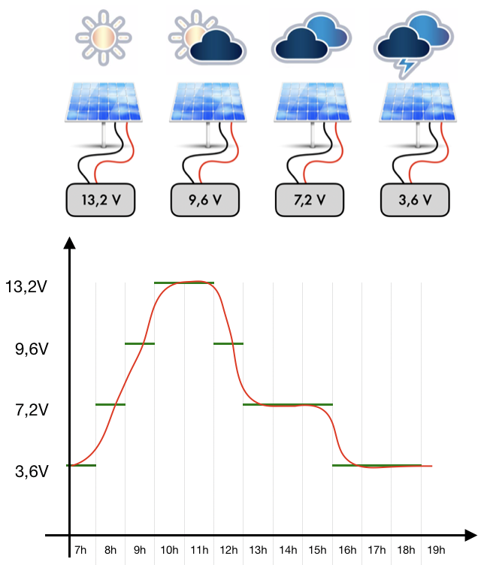

QCM2 :
D’après le graphique, quel temps faisait-il à 10h ?

- Orageux
- Couvert
- Ensoleillée
- Légèrement nuageux

D’après le graphique, quel temps faisait-il à 14h :
- Orageux
- Couvert
- Ensoleillée
- Légèrement nuageux

Justifier vos choix :

À retenir :

III) Analyse des relevés sur 4 emplacements différents :
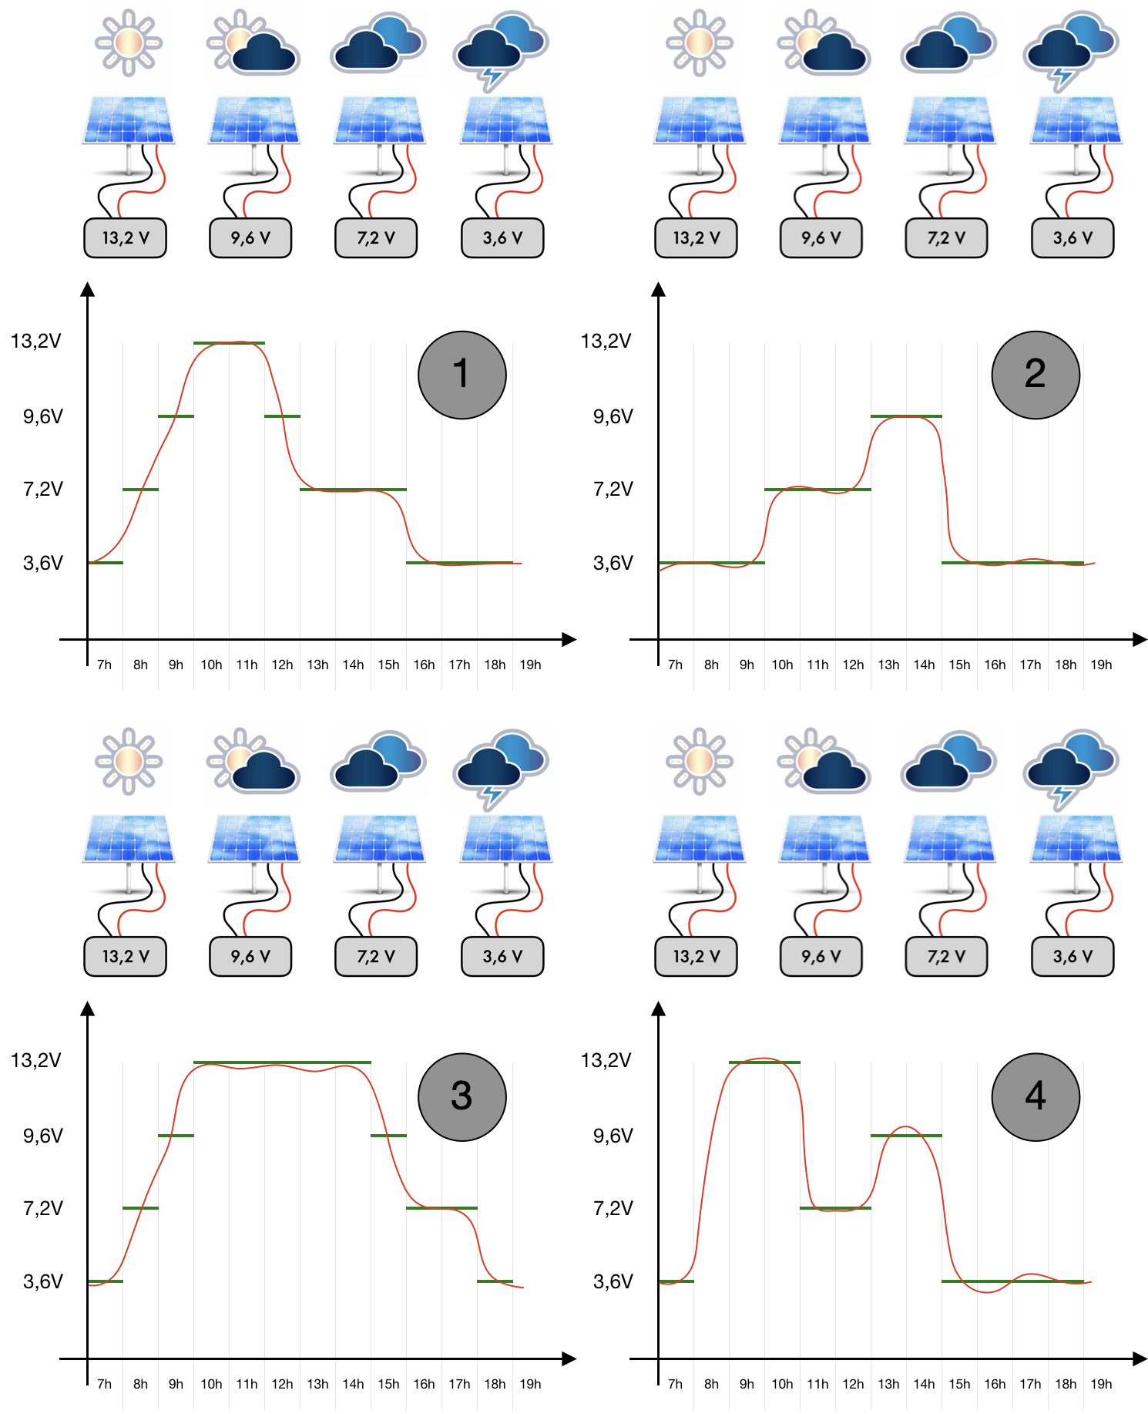
À retenir :
Justifier vos choix :

QCM4 :
D’après ces 4 graphiques, quel emplacement convient le mieux à la charge de la batterie ?

- 1
- 2
- 3
- 4
QCM3 :
D’après ces 4 graphiques, quel emplacement convient le moins bien à la charge de la batterie ?

- 1
- 2
- 3
- 4

- 4

IV) Identification du lieu d’implantation du banc le plus favorable à la charge de la batterie :

QCM5 :
À l’aide de la vidéo (issue de la simulation effectuée pendant l’activité 2) d’une journée ensoleillée au collège Jean Moulin, quel est l’emplacement du banc qui permettrait d’obtenir ce graphique ?

- Point vert
- Point rouge
- Point bleu
- Point rose
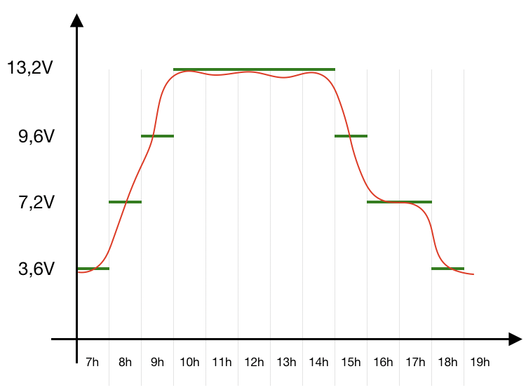
Justifier votre choix :

À retenir :
Capture d’écran de la vidéo – La vidéo représente le parcours des ombres au collège Jean Moulin de Brive en fonction des heures de la journée. (La vidéo sera disponible après validation des travaux).

